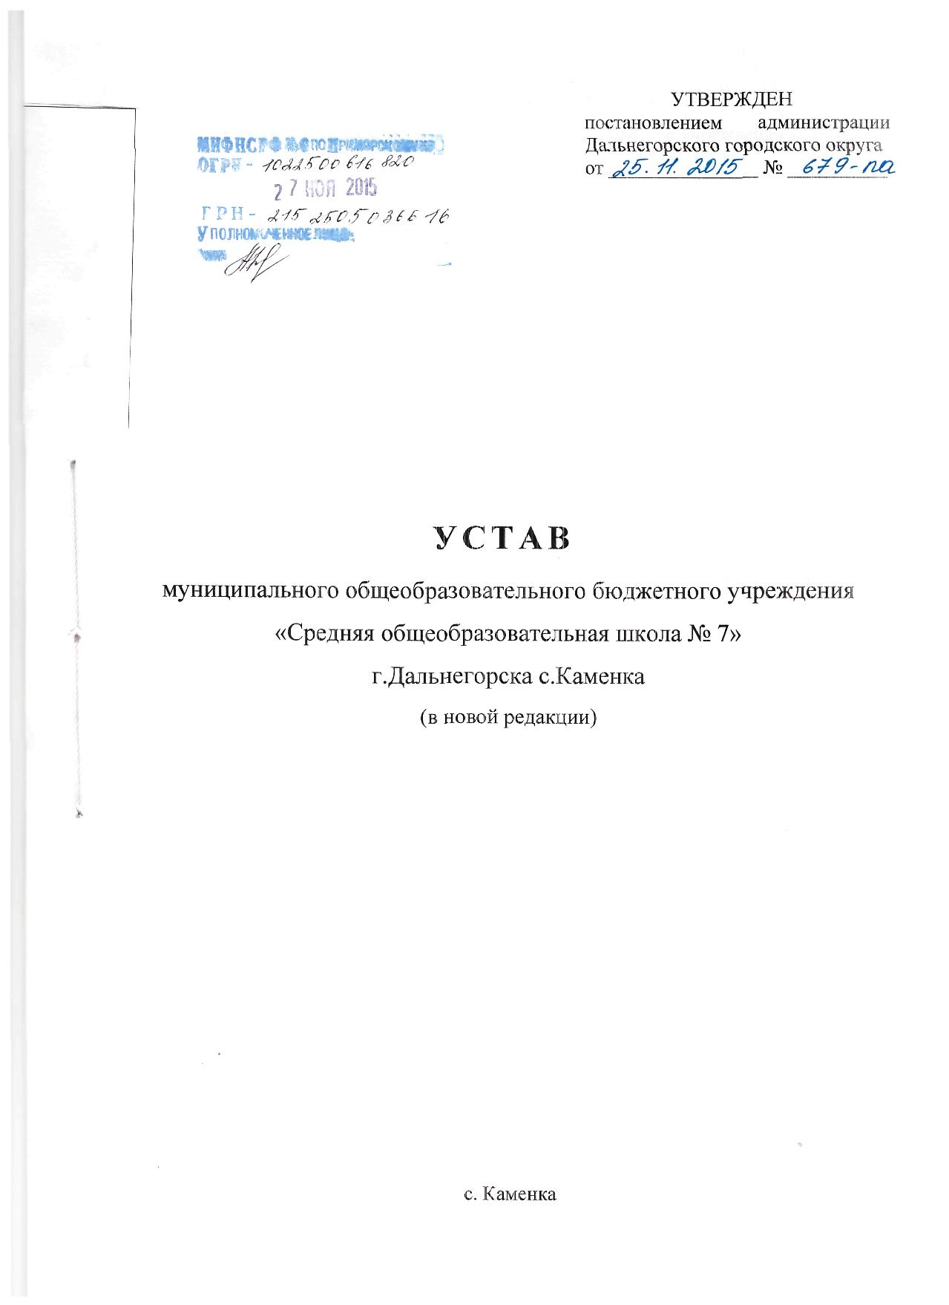

**Устав**   
муниципального общеобразовательного бюджетного учреждения  
«Средняя общеобразовательная школа № 7»  
г.Дальнегорска с.Каменка  
(в новой редакции)

с. Каменка  
I. ОБЩИЕ ПОЛОЖЕНИЯ.  
1.1. Муниципальное общеобразовательное бюджетное учреждение «Средняя общеобразовательная школа № 7» г.Дальнегорска с.Каменка (далее – Учреждение) создано в 1973 году как средняя школа № 7 решением совета народных депутатов от 25.09.1973 № 407.  
На основании постановления главы г. Дальнегорска от 29.01.1993 № 63 переименовано в муниципальное общеобразовательное учреждение среднего (полного) общего образования № 7.  
На основании постановления администрации муниципального образования г. Дальнегорска от 07.12.1998 № 43-331 реорганизовано как муниципальное учреждение средняя общеобразовательная школа – сад № 7.  
Приказом по управлению народного образования г. Дальнегорска от 01.11.1999 № 59 – а переименовано в муниципальное учреждение средняя общеобразовательная школа № 7.  
На основании постановления Главы Дальнегорского городского округа от 02.03.2005 № 130 переименовано в: муниципальное общеобразовательное учреждение «Средняя общеобразовательная школа № 7» г. Дальнегорска с. Каменка.  
На основании постановления Главы Дальнегорского городского округа Приморского края от 30.11.2011 № 861-па муниципальное общеобразовательное учреждение «Средняя общеобразовательная школа № 7» г. Дальнегорска с. Каменка переименовано в муниципальное общеобразовательное бюджетное учреждение «Средняя общеобразовательная школа № 7» г.Дальнегорска с.Каменка (МОБУ «СОШ № 7»).  
Полное наименование Учреждения:  
муниципальное общеобразовательное бюджетное учреждение «Средняя общеобразовательная школа № 7» г.Дальнегорска с.Каменка.  
Сокращенное наименование Учреждения: МОБУ «СОШ № 7».  
Организационно-правовая форма: учреждение.  
Тип учреждения: бюджетное.  
Тип образовательной организации: общеобразовательная организация.  
1.2. Учреждение является некоммерческой организацией и не ставит извлечение прибыли основной целью своей деятельности.  
1.3. Учредителем Учреждения и собственником ее имущества является Дальнегорский городской округ.  
Функции и полномочия Учредителя Учреждения осуществляет Управление образования администрации Дальнегорского городского округа (далее – Учредитель).  
Функции и полномочия собственника имущества Учреждения от имени Учредителя исполняет Управление муниципальным имуществом администрации Дальнегорского городского округа (далее – Собственник).  
1.4. Место нахождения Учреждения (юридический и фактический адрес): 692435, Россия, Приморский край, г. Дальнегорск, с. Каменка, ул. Пушкинская, 12а.  
Образовательная деятельность осуществляется по следующему адресу: 692435, Россия, Приморский край, г. Дальнегорск, с. Каменка, ул. Пушкинская, 12а.  
1.5. Учреждение по согласованию с Учредителем может иметь в своей структуре различные структурные подразделения. Филиалов и представительств не имеет.  
1.6. Учреждение является юридическим лицом, имеет обособленное имущество, самостоятельный баланс, лицевые счета в финансовом управлении администрации Дальнегорского городского округа, печать со своим наименованием, бланки, штампы. Учреждение от своего имени приобретает и осуществляет имущественные и неимущественные права, несет обязанности, выступает истцом и ответчиком в суде в соответствии с федеральными законами.  
1.7. Учреждение отвечает по своим обязательствам всем имуществом, находящимся у него на праве оперативного управления, в том числе приобретенным за счет доходов, полученных от приносящей доход деятельности, за исключением недвижимого имущества и особо ценного движимого имущества, закрепленного за ним Собственником этого имущества или приобретенным Учреждением за счет средств, выделенных ему Собственником его имущества на приобретение этого имущества.  
По обязательствам Учреждения, связанным с причинением вреда гражданам, при недостаточности имущества Учреждения, на которое в соответствии с законодательством Российской Федерации может быть обращено взыскание, субсидиарную ответственность несет Собственник имущества Учреждения.  
Учреждение не отвечает по обязательствам Собственника.  
1.8. Муниципальное задание для Учреждения в соответствии с предусмотренными настоящим Уставом основными видами деятельности формирует и утверждает Учредитель. Учреждение не вправе отказаться от его выполнения.  
Учреждение вправе сверх муниципального задания, а также в случаях, определенных федеральными законами, в пределах установленного муниципального задания, выполнять работы, оказывать услуги, относящиеся к его основной деятельности, для граждан и юридических лиц за плату и на одинаковых при оказании однородных услуг условиях в порядке, установленном федеральными законами. Наряду с видами основной деятельности Учреждение может осуществлять иные виды деятельности, предусмотренные настоящим Уставом, лишь постольку, поскольку это служит достижению целей, ради которых Учреждение создано, и соответствующие этим целям.  
1.9. Учреждение осуществляет свою деятельность в соответствии с Федеральным законом от 29.12.2012 № 273-ФЗ “Об образовании в Российской Федерации”, Федеральным законом от 12.01.1996 № 7-ФЗ “О некоммерческих организациях”, другими федеральными законами и нормативными правовыми актами Российской Федерации, законами и иными правовыми актами Приморского края, нормативными актами органов местного самоуправления Дальнегорского городского округа, а также настоящим Уставом.  
1.10. Учреждение проходит лицензирование и государственную аккредитацию в порядке, установленном федеральным законодательством.  
II. ПРЕДМЕТ, ЦЕЛИ, ВИДЫ ДЕЯТЕЛЬНОСТИ УЧРЕЖДЕНИЯ.  
2.1. Предметом деятельности Учреждения является реализация конституционного права граждан Российской Федерации на получение общедоступного и бесплатного начального общего, основного общего и среднего общего образования в интересах человека, семьи, общества и государства; обеспечение охраны и укрепления здоровья и создание благоприятных условий для разностороннего развития личности, в том числе возможности удовлетворения потребности учащихся в самообразовании и получении дополнительного образования, обеспечение отдыха граждан, создание условий для культурной, спортивной, и иной деятельности населения.  
2.2. Целями деятельности, для которых создано Учреждение, являются:  
– формирование общей культуры личности обучающихся на основе усвоения обязательного минимума содержания общеобразовательных программ, их адаптация к жизни в обществе, создание основы для осознанного выбора и последующего освоения профессиональных образовательных программ;  
– воспитание у обучающихся гражданственности, трудолюбия, уважения к правам и свободам человека, любви к окружающей природе, Родине, семье, формирование здорового образа жизни;  
– создание условий для реализации гражданами Российской Федерации гарантированного государством права на получение общедоступного и бесплатного дошкольного, начального общего, основного общего и среднего общего образования.  
2.3. Основными видами деятельности Учреждения является реализация:  
– основных общеобразовательных программ начального общего образования;  
– основных общеобразовательных программ основного общего образования;  
– основных общеобразовательных программ среднего общего образования;  
– дополнительных общеразвивающих программ физкультурно-спортивной, художественно-эстетической, туристско-краеведческой направленности.  
Исходя из запросов обучающихся и родителей (законных представителей) при наличии соответствующих условий Учреждение в рамках Федерального государственного образовательного стандарта может организовать профильное обучение обучающихся по учебным планам и индивидуальным учебным планам. Порядок профильного обучения по учебным планам и по индивидуальным учебным планам регламентируется локальным актом Учреждения.  
2.4. Учреждение вправе осуществлять приносящую доход деятельность лишь постольку, поскольку это служит достижению целей, ради которых оно создано.  
Учреждение ведет учет доходов и расходов от приносящей доходы деятельности. Доходы, полученные от приносящей доход деятельности, и приобретенное за счет этих доходов имущество, за исключением недвижимого имущества, поступают в самостоятельное распоряжение Учреждения.  
2.5. Учреждение в установленном законом порядке имеет право осуществлять следующие виды деятельности, не являющиеся основными:  
– оказание образовательных услуг, не предусмотренных соответствующими образовательными программами и федеральными государственными образовательными стандартами;  
– оказание консультационных, информационных и маркетинговых услуг;  
– осуществление копировальных и множительных работ;  
– проведение и организация ярмарок, выставок, симпозиумов, конференций, семинаров, совещаний, олимпиад, конкурсов, культурно – массовых и других мероприятий;  
– создание результатов интеллектуальной деятельности и реализация прав на них (компьютерных программных продуктов, полезных моделей и т.п.);  
– выпуск и реализация печатной и аудиовизуальной продукции, обучающих программ, информационных материалов;  
– предоставление библиотечных услуг и услуг по пользованию архивами лицам, не являющимся сотрудниками или учащимися Учреждения;  
– осуществление рекламной и издательско-полиграфической деятельности, реализация результатов данной деятельности;  
– выполнение художественных, оформительских и дизайнерских работ;  
– сдача в аренду имущества в порядке, установленном законодательством;  
– изучение дисциплин сверх часов, предусмотренных учебным планом;  
– подготовка детей к поступлению в первый класс Учреждения;  
– спортивные секции;  
– организация отдыха обучающихся в лагере с дневным пребыванием детей;  
– репетиторство с обучающимися из других образовательных учреждений;  
– организация работы группы продленного дня.  
Указанные в настоящем пункте виды деятельности Учреждения являются видами деятельности, приносящими доход (платными услугами).  
2.6. Платные образовательные услуги оказываются на договорной основе.  
2.7. Учреждение вправе вести консультационную, просветительскую деятельность, деятельность в сфере охраны здоровья граждан и иную не противоречащую целям его создания, в том числе осуществлять организацию отдыха и оздоровления учащихся в каникулярное время.  
2.8. Учреждение вправе осуществлять деятельность, подлежащую лицензированию, только на основании полученной в установленном порядке лицензии.  
2.9. Учреждение разрабатывает образовательные программы в соответствии с федеральными государственными образовательными стандартами и с учетом соответствующих примерных основных образовательных программ.  
2.10. Обучение в Учреждении может проводиться в очной, очно-заочной, заочной форме обучения, в форме семейного образования и самообразования, в том числе с использованием дистанционных образовательных технологий. Допускается сочетание различных форм получения образования. Продолжительность обучения определяется основными образовательными программами и учебными планами.  
2.11. Учреждение обязано:  
– обеспечивать реализацию в полном объеме образовательных программ, соответствие качества подготовки обучающихся установленным требованиям, соответствие применяемых форм, средств, методов обучения и воспитания возрастным, психофизическим особенностям, склонностям, способностям, интересам и потребностям обучающихся;  
– создавать безопасные условия обучения, воспитания обучающихся, в соответствии с установленными нормами, обеспечивающими жизнь и здоровье обучающихся, работников образовательной организации;  
– соблюдать права и свободы обучающихся, родителей (законных представителей) несовершеннолетних обучающихся, работников Учреждения.  
2.12. Учреждение несет ответственность в установленном законодательством Российской Федерации порядке за невыполнение или ненадлежащее выполнение функций, отнесенных к его компетенции, за реализацию не в полном объеме образовательных программ в соответствии с учебным планом, качество образования своих выпускников, а также за жизнь и здоровье обучающихся, работников Учреждения. За нарушение или незаконное ограничение права на образование и предусмотренных законодательством об образовании прав и свобод обучающихся, родителей (законных представителей) несовершеннолетних обучающихся, нарушение требований к организации и осуществлению образовательной деятельности Учреждения и его должностные лица несут административную ответственность в соответствии с Кодексом Российской Федерации об административных правонарушениях.  
III. ЛОКАЛЬНЫЕ НОРМАТИВНЫЕ АКТЫ УЧРЕЖДЕНИЯ.  
3.1. Деятельность Учреждения регламентируется настоящим Уставом и локальными нормативными актами Учреждения в соответствии с законодательством Российской Федерации.  
3.2. Учреждение принимает локальные нормативные акты по основным вопросам организации и осуществления образовательной деятельности, в том числе регламентирующие правила приема обучающихся, режим занятий обучающихся, формы, периодичность и порядок текущего контроля успеваемости и промежуточной аттестации обучающихся, порядок и основания перевода, отчисления и восстановления обучающихся, порядок оформления возникновения, приостановления и прекращения отношений между Учреждением и обучающимися и (или) родителями (законными представителями) несовершеннолетних обучающихся.  
3.3.Учреждение принимает следующие виды локальных нормативных актов: приказы, положения, правила, инструкции, регламенты, соглашения, коллективные договоры.  
Указанный перечень видов локальных нормативных актов не является исчерпывающим, в зависимости от конкретных условий деятельности Учреждения им могут приниматься иные локальные нормативные акты.  
3.4. При принятии локальных нормативных актов, затрагивающих права обучающихся и работников Учреждения, учитывается мнение родителей, органов самоуправления обучающихся, а также в порядке и в случаях, которые предусмотрены трудовым законодательством, представительных органов работников.  
3.5. Локальные нормативные акты утверждаются приказом Директора Учреждения и вступают в силу с даты, указанной в приказе.  
3.6. Нормы локальных нормативных актов, ухудшающие положение обучающихся или работников Учреждения по сравнению с установленным законодательством об образовании, трудовым законодательством положением либо принятые с нарушением установленного порядка, не применяются и подлежат отмене Учреждением.  
IV. УПРАВЛЕНИЕ УЧРЕЖДЕНИЕМ.  
4.1. Единоличным исполнительным органом Учреждения является Директор, к компетенции которого относится осуществление текущего руководства его деятельностью.  
Директор Учреждения должен иметь высшее образование и соответствовать квалификационным требованиям, указанным в квалификационных справочниках, по соответствующим должностям руководителей образовательных организаций и (или) профессиональным стандартам.  
Директор назначается и освобождается от должности Учредителем.  
Директор самостоятельно осуществляет руководство деятельностью Учреждения в соответствии с законодательством Российской Федерации, законодательством субъекта Российской Федерации, нормативными правовыми актами органов местного самоуправления, трудовым договором, уставом Учреждения, коллективным договором, соглашениями, локальными нормативными актами, действует без доверенности от имени Учреждения, представляет Учреждение во всех органах власти, управления и контроля, организациях, предприятиях, учреждениях за исключением вопросов, принятие решений по которым отнесено законодательством Российской Федерации к ведению иных органов и должностных лиц.  
4.2. К компетенции Директора Учреждения относятся вопросы осуществления руководства деятельностью Учреждения, за исключением вопросов, отнесенных законодательством, нормативными правовыми актами Дальнегорского городского округа к компетенции Учредителя.  
4.3. К компетенции Директора Учреждения относятся:  
– организация разработки и утверждения локальных нормативных актов;  
– утверждение правил внутреннего трудового распорядка (с учетом мнения представительного органа работников);  
– организация и контроль за текущей деятельностью Учреждения;  
– организация работы по исполнению законодательных актов и нормативных документов;  
– утверждение штатного расписания;  
– прием на работу работников, заключение и расторжение с ними трудовых договоров, распределение должностных обязанностей, создание условий и организация дополнительного профессионального образования работников;  
– материально-техническое обеспечение образовательной деятельности, оборудование помещений в соответствии с государственными и местными нормами и требованиями, в том числе в соответствии с федеральными государственными образовательными стандартами;  
– предоставление учредителю и общественности ежегодного отчета о поступлении и расходовании финансовых и материальных средств, а также отчета о результатах самообследования;  
– организация разработки и утверждение образовательных программ Учреждения и по согласованию с учредителем программы развития Учреждения;  
– организация разработки и внесения изменений и дополнений в настоящий Устав либо принятия его новой редакции;  
– осуществление процедур приема, перевода и отчисления учащихся;  
– организация текущего контроля успеваемости и промежуточной аттестации учащихся, установления их форм, периодичности и порядка проведения;  
– организация индивидуального учета результатов освоения учащимися образовательных программ, а также хранение в архивах информации об этих результатах на бумажных и (или) электронных носителях;  
– обеспечение безусловного выполнения федеральных государственных образовательных стандартов;  
-организация проведения самообследования, обеспечение функционирования внутренней системы оценки качества образования;  
– создание необходимых условий для охраны и укрепления здоровья, организации питания обучающихся и работников;  
– обеспечение безопасных условий и охраны труда;  
– создание условий для занятия учащимися физической культурой и спортом;  
– систематическое проведение работы по военно-патриотическому воспитанию учащихся;  
– организация приобретения или изготовления бланков документов об образовании и (или) о квалификации;  
– содействие деятельности общественных объединений учащихся, их законных представителей, осуществляемой в Учреждении и не запрещенной законодательством РФ;  
– обеспечение создания и ведения официального сайта Учреждения в сети Интернет;  
– обеспечение реализации учащимися академических прав и мер социальной поддержки;  
– обеспечение реализации педагогическими работниками академических прав и свобод , а также трудовых прав и социальных гарантий;  
– организация ведения бухгалтерского учета и хранения документов бухгалтерского учета;  
– организация работы по воинскому учету работников и учащихся;  
– право приостановления выполнения решений коллегиальных органов управления или наложения вето на их решения, противоречащие действующему законодательству, настоящему уставу и иным локальным нормативным актам;  
– решение всех вопросов, которые не составляют исключительную компетенцию коллегиальных органов управления Учреждением, определенную действующим законодательством и настоящим уставом.  
– организация и руководство образовательной, воспитательной работой и организационно-хозяйственной деятельностью Учреждения.  
4.4. Директор Учреждения обязан:  
– обеспечивать выполнение муниципального задания в полном объеме;  
– обеспечивать постоянную работу над повышением качества предоставляемых Учреждением муниципальных и иных услуг, выполнением работ;  
– обеспечивать составление и выполнение в полном объеме плана финансово-хозяйственной деятельности Учреждения в соответствии с порядком, определенным Учредителем;  
– обеспечивать составление отчета о результатах деятельности Учреждения и об использовании закрепленного за ним на праве оперативного управления имущества в соответствии с требованиями, установленными Учредителем;  
– обеспечивать целевое и рациональное использование бюджетных средств, в том числе субсидий на оказание услуг (выполнение работ), субсидий на иные цели, и соблюдение учреждением финансовой дисциплины в соответствии с федеральными законами;  
– обеспечивать исполнение договорных обязательств по выполнению работ, оказанию услуг;  
– не допускать возникновения просроченной кредиторской задолженности Учреждения;  
– обеспечивать сохранность, рациональное использование имущества, закрепленного на праве оперативного управления за Учреждением;  
– обеспечивать своевременную выплату заработной платы работникам Учреждения;  
– согласовывать с Учредителем в случаях и в порядке, установленных законодательством, распоряжение недвижимым имуществом и особо ценным движимым имуществом Учреждения, в том числе передачу его в аренду, безвозмездное пользование, заключение иных договоров, предусматривающих переход прав владения и (или) пользования в отношении муниципального имущества, закрепленного за Учреждением на праве оперативного управления, а также осуществлять его списание;  
– предварительно согласовывать с Учредителем в порядке, им установленном, совершение Учреждением крупных сделок;  
– обеспечивать раскрытие информации об Учреждении, его деятельности и закрепленном за ним имуществе в соответствии с требованиями федеральных законов;  
– обеспечивать соблюдение Правил внутреннего трудового распорядка и трудовой дисциплины работниками Учреждения;  
– обеспечивать соблюдение требований по охране и безопасности труда, принимать необходимые меры по соблюдению в Учреждении правил техники безопасности и требований федеральных законов по защите жизни и здоровья работников Учреждения;  
– проходить аттестацию в порядке, установленном законодательством, нормативными правовыми актами Дальнегорского городского округа;  
– обеспечивать наличие мобилизационных мощностей и выполнение требований по гражданской обороне;  
– выполнять иные обязанности, установленные федеральными законами, законами и иными нормативными правовыми актами Приморского края, нормативными правовыми актами Дальнегорского городского округа, уставом Учреждения, а также решениями Учредителя.  
4.5. Директору Учреждения предоставляются в порядке, установленном Правительством Российской Федерации, права, социальные гарантии и меры социальной поддержки, предусмотренные для педагогических работников.  
4.6. Директор имеет право передать свои полномочия заместителям на период своего временного отсутствия.  
4.7. В Учреждении формируются коллегиальные органы управления, к которым относятся: педагогический совет Учреждения, общее собрание трудового коллектива Учреждения, общешкольный родительский комитет.  
4.8. Педагогический совет.  
В целях развития и совершенствования учебно-воспитательного процесса, повышения профессионального мастерства и творческого роста педагогических работников в Учреждении действует педагогический совет под председательством Директора Учреждения. В состав педагогического совета входят: Директор Учреждения, заместители директора, педагогические работники, педагог-библиотекарь.  
Педагогический совет:  
– обсуждает и производит выбор различных вариантов содержания образования, форм, методов учебно-воспитательного процесса и способов их реализации;  
– организует работу по повышению квалификации педагогических работников, развитию их творческих инициатив;  
– принимает решение о допуске обучающихся к государственной итоговой аттестации;  
– определяет список учебников в соответствии с утвержденным федеральным перечнем учебников, рекомендованных к использованию при реализации имеющих государственную аккредитацию образовательных программ начального общего, основного общего, среднего общего образования, а также учебных пособий, допущенных к использованию при реализации указанных образовательных программ;  
– принимает решение о проведении в данном календарном году промежуточной аттестации в форме экзаменов или зачётов;  
– образует экзаменационную комиссию в случае несогласия обучающегося, его родителей (законных представителей) с годовой оценкой;  
– принимает решение о переводе обучающегося в следующий класс, условном переводе в следующий класс, а также по согласованию с родителями (законными представителями) обучающегося о его оставлении на повторное обучение в том же классе, переводе в классы компенсирующего обучения или продолжении обучения в иных формах;  
– принимает решение о награждении выпускников учреждения медалью «За особые успехи в учении» и похвальной грамотой «За особые успехи в изучении отдельных предметов»;  
– обсуждает годовой календарный учебный график;  
– принимает решение об исключении учащихся из Учреждения;  
– осуществляет контроль за реализацией своих решений.  
Педагогический совет Учреждения созывается Директором по мере необходимости, но не реже 4 раз в год. Внеочередные заседания педагогического совета проводятся по требованию не менее одной трети педагогических работников Учреждения.  
Решение педагогического совета Учреждения является правомочным, если на его заседании присутствовало не менее двух третей педагогических работников Учреждения и если за него проголосовало более половины присутствующих педагогов.  
Процедура голосования определяется педагогическим советом Учреждения.  
Деятельность педагогического совета регламентируется Положением о педагогическом совете, которое принимается на педагогическом совете Учреждения и утверждается Директором. Решения педагогического совета реализуются приказами Директора Учреждения.  
4.9. Общее собрание трудового коллектива:  
– заслушивает ежегодный отчет администрации учреждения о выполнении Коллективного договора;  
– обсуждает вопросы состояния трудовой дисциплины в Учреждении;  
– поддерживает общественные инициативы по развитию деятельности Учреждения;  
– выбирает представителей работников в комиссию по трудовым спорам Учреждения;  
-принимает решение об объявлении забастовки, проводит выборы органа, возглавляющего забастовку.  
Общее собрание трудового коллектива Учреждения является постоянно действующим высшим органом коллегиального управления. Общее собрание трудового коллектива Учреждения собирается по мере надобности, но не реже 1 раза в год. Инициатором созыва общего собрания работников может быть Учредитель, Директор Учреждения или не менее одной трети работников Учреждения. Общее собрание трудового коллектива Учреждения вправе принимать решения, если в его работе участвует не менее половины от общего количества работающих. Решение общего собрания трудового коллектива Учреждение считается принятым, если за него проголосовало не менее половины работников, присутствующих на собрании.  
4.10. Общешкольный родительский комитет.  
В целях учета мнения обучающихся, родителей (законных представителей)  
несовершеннолетних обучающихся и педагогических работников по вопросам управления Учреждения и при принятии Учреждением локальных нормативных актов, затрагивающих их права и законные интересы, по инициативе обучающихся, родителей (законных представителей) несовершеннолетних обучающихся и педагогических работников в Учреждении создается общешкольный родительский комитет Учреждения. В состав комитета входят представители родителей (законных представителей) обучающихся по одному от каждого класса.  
Основными целями работы общешкольного родительского комитета являются:  
– содействие руководству Учреждения в вопросах совершенствования условий для осуществления образовательного процесса, в охране жизни и здоровья обучающихся; защиты законных прав и интересов, обучающихся в пределах своей компетенции; в организации и проведении общешкольных мероприятий;  
– организация работы с родителями обучающихся по разъяснению их прав и обязанностей.  
Общешкольный родительский комитет:  
– координирует деятельность классных родительских комитетов;  
– проводит разъяснительную и консультативную работу среди родителей;  
– оказывает содействие в проведении общешкольных мероприятий;  
– участвует в подготовке учреждения к новому учебному году;  
– обсуждает локальные акты учреждения по вопросам, входящим в компетенцию комитета;  
– взаимодействует с педагогическим коллективом учреждения по вопросам профилактики правонарушений, безнадзорности и беспризорности среди несовершеннолетних обучающихся;  
– содействует развитию материально-технической базы Учреждения, благоустройству его помещений и территории.  
Заседания общешкольного родительского комитета правомочны, если на них присутствует две трети членов общешкольного родительского комитета. Протоколы заседаний общешкольного родительского комитета подписываются председателем (в его отсутствии – лицом, его заменяющим) и секретарем заседания, которые несут ответственность за правильность и достоверность составления протоколов. Общешкольный родительский комитет формируется сроком на один учебный год. По истечении срока полномочий, а также в случае досрочного сложения с себя полномочий всеми членами общешкольного родительского комитета, должен быть незамедлительно избран новый состав.  
Положение об общешкольном родительском комитете принимается на общешкольном родительском собрании и утверждается Директором Учреждения.  
4.11. В Учреждении могут создаваться на добровольной основе органы ученического самоуправления и ученические организации.  
4.12. В Учреждении наряду с должностями педагогических работников предусматриваются должности инженерно-технических, административно-хозяйственных, производственных, учебно-вспомогательных, медицинских и иных работников, осуществляющих вспомогательные функции в соответствии с квалификационными требованиями, указанными в квалификационных справочниках, и (или) профессиональных стандартах. Правовой статус (права, обязанности и ответственность) вспомогательного (инженерно – технического, административно – хозяйственного, производственного, учебно-вспомогательного, медицинского) персонала закреплен в соответствии с Федеральным законом «Об образовании в Российской Федерации», Трудовым кодексом Российской Федерации в Правилах внутреннего трудового распорядка, должностных инструкциях и в трудовых договорах с работниками.  
V. ФИНАНСОВОЕ ОБЕСПЕЧЕНИЕ ДЕЯТЕЛЬНОСТИ УЧРЕЖДЕНИЯ И ИМУЩЕСТВО.  
5.1 Имущество Учреждения  
5.1.1. Имущество Учреждения закрепляется за ним на праве оперативного управления в соответствии с Гражданским кодексом Российской Федерации.  
5.1.2. Недвижимое имущество и особо ценное движимое имущество, закрепленное за Учреждением или приобретенное Учреждением за счет средств, выделенных ему Учредителем на приобретение этого имущества, подлежит обособленному учету в установленном порядке.  
5.1.3. Земельный участок, необходимый для выполнения Учреждением своих уставных задач, предоставляется ему на праве постоянного (бессрочного) пользования.  
5.1.4. Учреждение не вправе без согласия Собственника распоряжаться недвижимым имуществом и особо ценным движимым имуществом, закрепленным за ним на праве оперативного управления или приобретенным Учреждением за счет средств, выделенных ему Учредителем на приобретение такого имущества, включая передачу его в аренду, безвозмездное пользование, заключение иных договоров, предусматривающих переход прав владения и (или) пользования в отношении указанного имущества, закрепленного за Учреждением на праве оперативного управления, а также осуществлять его списание и реализацию.  
5.1.5. Остальным находящимся на праве оперативного управления имуществом, не указанным в пункте 5.1.4. настоящего устава, Учреждение вправе распоряжаться самостоятельно, если иное не предусмотрено Федеральным законом от 12.01.1996 № 7-ФЗ “О некоммерческих организациях” и настоящим Уставом.  
5.2. Источниками формирования имущества и финансовых ресурсов Учреждения являются:  
– субсидии, предоставляемые Учреждению из бюджета Дальнегорского городского округа на возмещение нормативных затрат, связанных с оказанием учреждением в соответствии с муниципальным заданием муниципальных услуг (выполнением работ);  
– субсидии, предоставляемые Учреждению из бюджета Дальнегорского городского округа на иные цели;  
– доходы Учреждения, полученные от осуществления приносящей доходы деятельности, в случаях, предусмотренных настоящим Уставом, и приобретенное за счет этих доходов имущество;  
– регулярные и единовременные поступления от учредителя;  
– добровольные имущественные взносы и пожертвования;  
– иные источники, не запрещённые федеральными законами.  
5.2.1. Учреждение с согласия Собственника вправе передавать некоммерческим организациям в качестве их учредителя (участника) денежные средства (если иное не установлено условиями предоставления денежных средств) и иное имущество, за исключением особо ценного движимого имущества, закрепленного за ним Собственником или приобретенного Учреждением за счет денежных средств, выделенных ему Собственником на приобретение такого имущества, а также недвижимого имущества.  
В случаях и порядке, предусмотренных федеральными законами, Учреждение вправе вносить имущество, за исключением особо ценного движимого имущества, закрепленного за ним Собственником или приобретенного Учреждением за счет денежных средств, выделенных ему Собственником на приобретение такого имущества, а также недвижимого имущества в уставный (складочный) капитал хозяйственных обществ или иным образом передавать им это имущество в качестве их учредителя или участника.  
5.2.2. Учреждение не вправе размещать денежные средства на депозитах в кредитных организациях, а также совершать сделки с ценными бумагами, если иное не предусмотрено федеральными законами.  
VI. РЕОРГАНИЗАЦИЯ И ЛИКВИДАЦИЯ УЧРЕЖДЕНИЯ.  
6.1. Реорганизация Учреждения (слияние, присоединение, разделение, выделение, преобразование) может быть осуществлена по решению Учредителя в соответствии с действующим законодательством и в порядке, установленном постановлением администрации Дальнегорского городского округа.  
6.2. Учреждение может быть ликвидировано по решению Учредителя в соответствии действующим законодательством, в порядке, установленном постановлением администрации Дальнегорского городского округа, а также по решению суда в случае осуществления деятельности без лицензии на право осуществления образовательной деятельности, либо деятельности, запрещенной законом, либо деятельности, не соответствующей его уставным целям.  
6.3. Ликвидация Учреждения считается завершенной, а Учреждение прекратившим свою деятельность, с момента внесения записи об этом в Единый государственный реестр юридических лиц.  
6.4. При ликвидации Учреждения его имущество после удовлетворения требований кредиторов направляется на цели развития образования в соответствии с Уставом Учреждения.  
6.5. Изменение типа Учреждения в целях создания казенного учреждения, автономного учреждения осуществляется в порядке, установленном постановлением администрации Дальнегорского городского округа.  
VII. ПОРЯДОК ВНЕСЕНИЯ ИЗМЕНЕНИЙ И ДОПОЛНЕНИЙ  
В УСТАВ.

7.1. Настоящий Устав вступает в силу с момента его государственной регистрации и действует на весь срок деятельности Учреждения. Порядок внесения изменений и дополнений в настоящий Устав осуществляется в соответствии с нормативно-правовым актом администрации Дальнегорского городского округ.

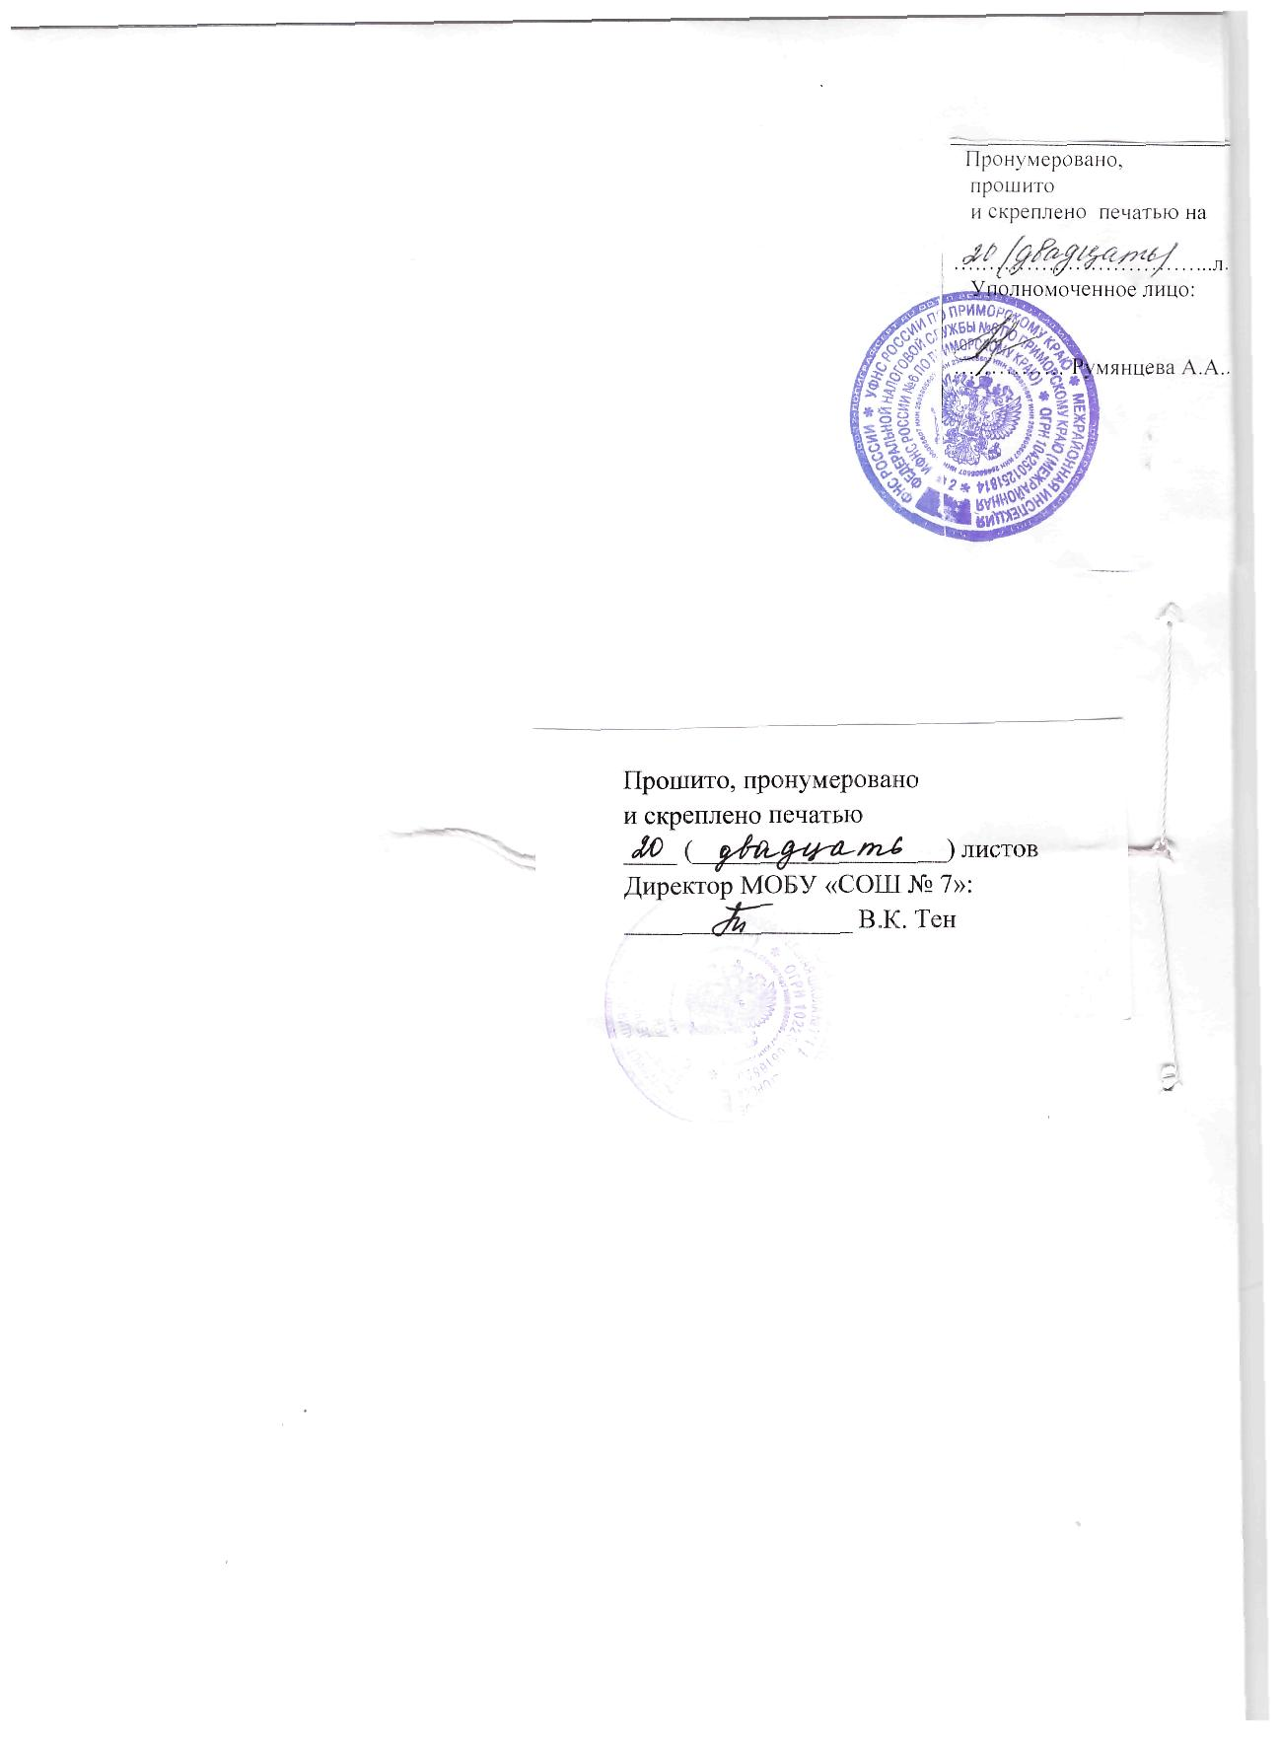

|  |  |  |
| --- | --- | --- |
| **ДОКУМЕНТ ПОДПИСАН ЭЛЕКТРОННОЙ ПОДПИСЬЮ** | | |
| **СВЕДЕНИЯ О СЕРТИФИКАТЕ ЭП** | | |
| Сертификат | 603332450510203670830559428146817986133868575836 | |
| Владелец | Горбунова Екатерина Валентиновна | |
| Действителен | С 16.04.2021 по 16.04.2022 | |